Gajic Milos
Issam Fradi
Rapport : Pricing de différentes options à l’aide d’un arbre Trinomial
Dans ce projet, nous avons codé en orienter objet, un code qui permet de générer un arbre trinominal et de le manipuler afin de pouvoir pricer notamment des call/put européens et américains avec dividendes ou pas. Notre projet permettra plus précisément de choisir n’importe quelle date de maturité et de pricing, d’inclure un dividende non continu à une certaine date choisie. Il permet aussi de comparer différents Run time en python et en VBA. Le pricing se fera avec 2 méthodes différentes, le pricing récursif et le pricing backward. Nous pourrons également calculer différentes sensibilités, le delta,gamma,vega,volga et vomma. Nous avons également créé plusieurs graphiques que nous analyserons dans un second temps.

Difficultés rencontrées pendant ce projet :
Nous avons rencontré plusieurs difficultés pendant ce projet, voici une présentation chronologique de ceux-ci.
Initialement, nous avions des problèmes de performances lors de la création de notre arbre, en effet nous avons constaté que notre arbre mettait un temps significativement plus long que ceux de nos camarades. Cela était dû au fait que nous ne sauvegardions pas en mémoire le nœud ‘next-mid’ , ce qui fait que à chaque itération nous devions le chercher à l’aide d’une boucle (fonction find_next_mid). Nous avons corrigé cela en créant une nouvelle variable ‘nœud_next_up_memory’ dans la boucle de génération de notre arbre.
Nous nous sommes ensuite heurtés à un problème de probabilité négative avec la présence de dividende. Cela était dû d’abord à un mauvais calibrage du nœud next-mid que nous avons facilement corrigé car nous pouvions nous servir de notre fonction find_next_mid qui avait été initialement crée par erreur, en effet nous devions recalibrer afin que l’esperance soit la plus proche du next.mid et non d’un autre noeud.
Ce problème persistait toujours notamment lorsque les nœuds avaient une très faible probabilité d’être réalisé dû à une variance trop élevée pour les écarts de prix constaté en bas de l’arbre. Pour cela nous avons procédé au prunning de l’arbre. Nous avons utilisé la méthode avec les probabilités cumulées pour chacun des nœuds. Chaque nœuds qui se liait à un autre ajoute sa pondération multipliée par la probablité d’arrivé à ce neoud.
Lorsque nous avons fait ce prunning en créant un nœud next mid simple avec une probabilité de 1, nous nous heurtions à un problème, en effet, lorsque sur la même colonne de l’arbre deux nœuds avaient une probabilité cumulée qui leur faisait crée uniquement un nœud next-mid, nous avions un problème de liaison entre ces deux nœuds là. Pour corriger cela, nous avons fait une condition dans la création de l’arbre :
if noeud_next_up_memory is None and noeud_a_traiter is not None:
Cette condition nous permet de crée le nœud mémoire car il n’existe pas et de le lier au nœud précédent prunné !
Analyses de graphique et découvertes :
Nous avons procédé à la création de plusieurs graphiques afin de pourvoir analyser le comportement de notre arbre trinomial avec différents paramètres. Les résultats de convergences se feront d’abord sans dividendes afin de pour comparer avec black & Scholes.

Graphiques de convergence :
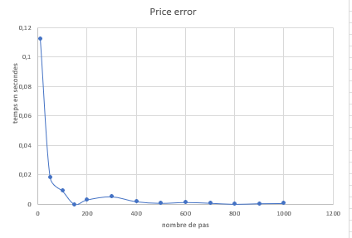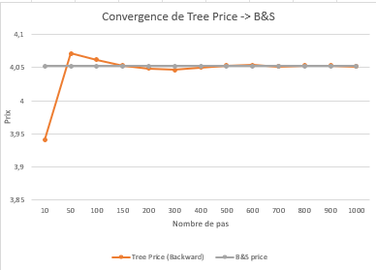

Nous constations avec ces deux graphiques deux choses principales, la convergence n’est pas linéaire, elle commence à être correcte aux alentours de 200 pas , et elle n’est clairement pas stricte, en en effet on voit sur le premier graphique un saut entre 200 et 400 pas, ce qui nous dis que pour être certain d’avoir une réelle amélioration du prix nous devons faire attention à augmenter le nombre de pas de manière significative, doubler le nombre de pas par exemple. Le deuxième graphique nous permet de voir une oscillation à la baisse, en effet le niveau du prix décroit de 100 à 300 pas environ ce qui explique la coïncidence d’avoir un meilleur prix à 150 pas plutôt qu’à 2000 par exemple.

Graphique des gaps :
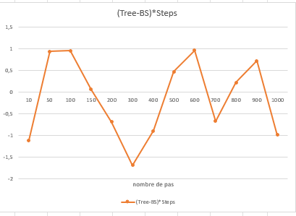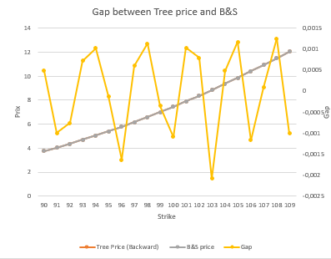

Le premier graphique nous montre le gap (Tree-Bs)*Steps en fonction du nombre de pas, on constate ici une oscillation entre -1.5 et -1.5, ce qui confirme nos premières impressions de convergence et à la fois d’oscillation du prix tous les 200 pas sous forme de cycle. A gauche le graphique nous montre que pour le nombre de pas pour lequel nous avons lancés le calcul du graphique (ici 1000) il y a aussi une aussi du gap en fonction du strike, ce qui montre que le gap a non seulement une oscillation en fonction du nombre de pas mais aussi en fonction du strike.

Graphiques performances :
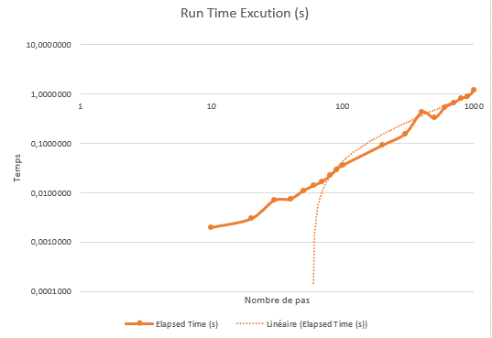
Nous affichons ici les performances en termes de temps d’exécution en fonction du nombre de pas. Le graphique et en échelles logarithmique sur les deux axes. On constate que grâce au prunning nous avons une pente qui est égale à 1.5 plutôt qu’à deux donc celui-ci permet d’améliorer grandement la performance. En faisant le calcul exact entre 100 et 1000 pas on trouve 1,514552801 comme coefficient directeur dans notre exemple.
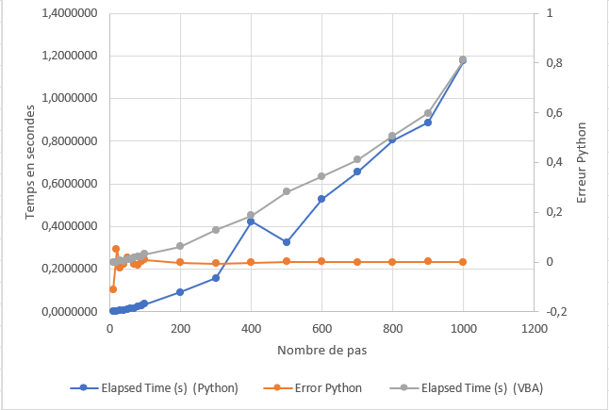
Pour ce graphique nous constations l’erreur et le temps en fonction du nombre de pas, (en python et en VBA) on constate ici qu’un nombre de pas optimal en termes de « rapport précision/temps » serait peut-être optimal car à partir de ce nombre de pas là, la précision est relativement stable et le temps d’exécution augmente beaucoup si on veut une précision améliorer significativement.

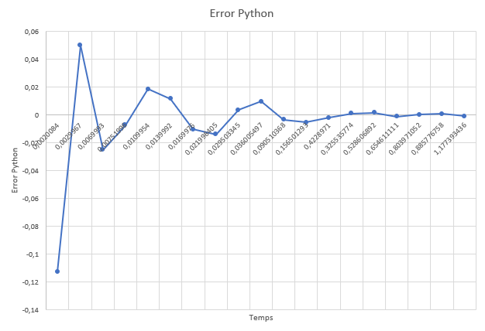
Ce graphique là nous montre la précision en fonction du temps d’exécution, ce qui peut être utile quand on a des contraintes de temps à respecter et une précision minimale à respecter ce graphique peut aider à choisir le nombre de pas ensuite.
Graphiques sur les sensibilités (Greeks) :
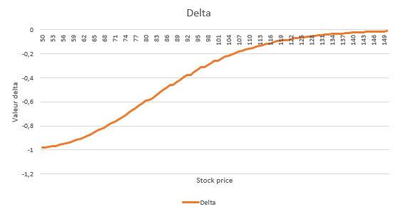
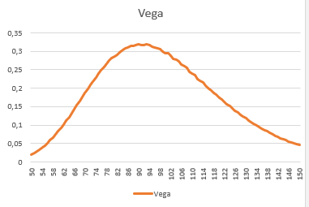
Sur les dérivés premières delta et vega nous n’avons pas eu de difficultés particulières, nous avons seulement remarques que l’augmentation du nombre de pas diminuait l’effet « escalier ». Nous avons utilisé shift de 0.1% du stock price pour le delta donc un shift relatif, contrairement au shift du vega qui est fixé à 0.5%. Ces graphiques représentent bien la réalité avec un delta de -0.5 au niveau du strike (ici 91) et un pic de vega au niveau du strike.
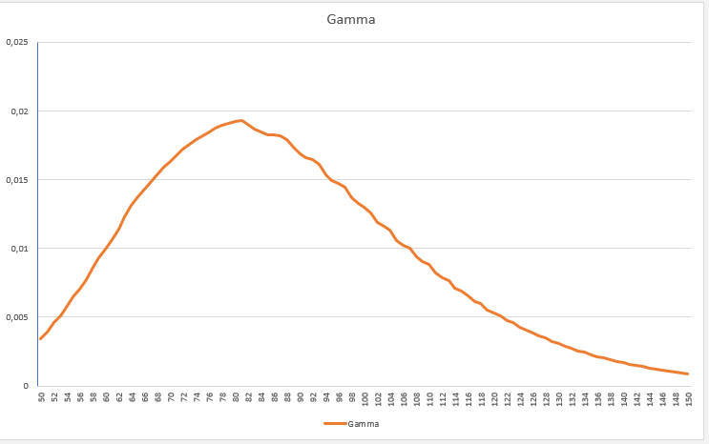

Nous avons rencontré plusieurs difficultés lors du calcul de ces sensibilités. En effet nous avons dû calibrer les shifts et tâtonner pour voir ce qui pouvait correspondre. 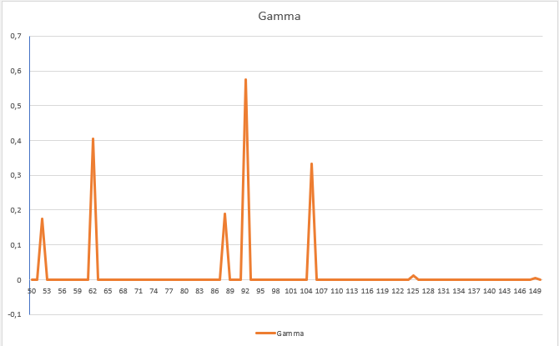
(Gamma pour 100 pas)
Voici un gamma que nous avons obtenus en gardant le même shift que pour le delta. La correction était de mettre un shift égal à 5%, nous avons aussi constaté que le nombre de pas et améliorait le graphique, ce qui fait que nous n’avons pas pu déterminer la valeur optimale de shift pour chaque nombre de pas et nous avons malheureusement la laisser à 5% pour tous. Un autre problème que nous n’avons pas réussi à corriger est le fait que l’on voit graphiquement que le pic du gamma n’est pas centré au niveau du strike (91) ce qui est peut -être dû à la calibration du niveau du strike.

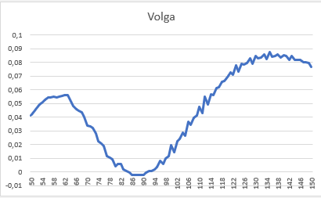
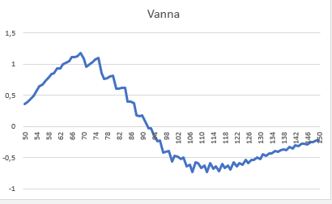

Pour les graphiques de ces sensibilités nous constatons que la forme correspond aux formes standards du volga et du vanna mais nous avons eu du mal à totalement diminuer l’effet escalier que nous avons réussi à faire pour les autres sensibilités, cela est peut-être dû au fait que en particulier pour le vanna nous avions deux shifts à calibrer.

Conclusion :
Ce projet nous a permis de développer un outil complet de pricing d’options à l’aide d’un arbre trinominal, capable de traiter différents types d’options (européennes, américaines, avec ou sans dividendes). Nous avons surmonté plusieurs difficultés, notamment liées aux performances de génération de l’arbre et aux probabilités négatives en présence de dividendes, grâce à l’ajout d’une mémoire de nœuds, un décalage dû à l’espérance et à une méthode de pruning efficace. Les analyses graphiques ont montré que la convergence du prix n’est pas linéaire et dépend fortement du nombre de pas, tandis que le pruning améliore sensiblement la vitesse d’exécution. Les sensibilités (Greeks) obtenues sont cohérentes avec la théorie, malgré quelques limites liées au calibrage des paramètres.

